sin(2n), lg n, n, n lg n, 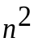, 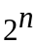, n!
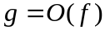co najmniej
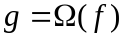co najwyżej
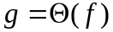rzędy są takie same wttw g=O(f) i f=O(g)
A jest algorytmem którego złożoność jest n kwadrat. Czas wykonania
tego algorytmu dla pewnego problemu o rozmiarze 10 wynosi 1s.
Ile czasu zabierze wykonanie zadania 2x większego?
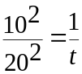 t=4
Jaki jest max rozmiar zadania które można rozwiązać w czasie 100s?

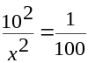 x=100
Ile czasu zajmie wykonanie algorytmu na danym rozmiarze 50 na 5x
szybszym komputerze?
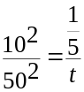 t=5

